Hälg Holding AG
Lukasstrasse 30
9008 St-Gall
T +41 71 243 38 38
haelg.ch

Contact
Claudia Nef
T +41 243 39 40
claudia.nef@haelg.ch
POUR DIFFUSION IMMÉDIATE

Communiqué
St-Gall, 1 octobre 2019 /NEC

Nouvelle direction de la succursale de Genève – Plan-les-Ouates du Hälg & Cie SA

Giovanni Carta prendra les rênes de la succursale de Genève – Plan-les-Ouates du Hälg & Cie SA dès le début de l’année 2020. Philippe Rachez restera directeur régional de Romandie et membre de la direction du groupe. David Buttay prendra la relève comme Responsable des Opérations. Ce changement est la première étape d'un plan de succession pour Philippe Rachez, qui partira à la retraite en 2022. Philippe Rachez est convaincu: «Giovanni Carta dispose d'une grande expérience, connaît parfaitement notre organisation, nos clients et notre marché et remplit ainsi idéalement les exigences de ces fonctions de direction».

Philippe Rachez est actuellement directeur de succursale et de la région Romande ainsi que membre de la direction générale de Hälg Group. L'entreprise souhaite consacrer le temps nécessaire à cette relève exigeante qui couvre les fonctions de directeur de succursale, de directeur régional et de membre de la direction du groupe. C’est pourquoi la groupe a été décidé de lancer dès aujourd'hui le plan de succession et de le mener en deux étapes.

Giovanni Carta – nouveau directeur de succursale
Giovanni Carta prendra la position de directeur de succursale au 01.01.2020. Il est chez Hälg & Cie SA depuis 2006. Initialement chef de projet, il est devenu Responsable des Opérations en 2015. Il dispose d'une grande expérience, connaît parfaitement l'organisation, les clients et le marché et remplit ainsi idéalement les exigences de ces fonctions de direction.

David Buttay – nouveau Responsable des Opérations
David Buttay prendra la relève de Giovanni Carta. Il sera Responsable des Opérations à partir de 01.01.2020. David Buttay a rejoint Hälg & Cie SA comme monteur en chauffage en 2009. Depuis 2015, il est Responsable du montage.

Philippe Rachez reste directeur régional de Romandie et membre de la direction du groupe
A partir de 2020, Philippe Rachez se concentrera sur la direction de la région Romande. Ses connaissances et son expérience restent ainsi acquises, et Hälg Group peut simultanément compter sur son soutien durant la phase d'initiation de Giovanni Carta. Grâce à la poursuite des activités de Philippe Rachez au sein de la direction du groupe, la continuité dans la région Romande sera assurée.

Planification de la succession en cours pour la région de Romandie
La recherche d'une personne succédant à Philippe Rachez dans les fonctions de direction de la région et comme nouveau membre de la direction générale de Hälg Group commencera dans les prochains mois.

A propos de Hälg Group
En tant qu'entreprise familiale dirigée en quatrième génération par les propriétaires, Hälg Group se fixe des objectifs axés sur le long terme: il veut devenir le premier prestataire suisse dans les techniques du bâtiment ciblées sur le chauffage, la ventilation, la climatisation, le froid et le sanitaire, tout au long du cycle de vie d'une installation. Le Facility Management complète ces prestations par des services de grande valeur concernant les bâtiments, les terrains et leurs utilisateurs. Le groupe compte actuellement 1040 collaborateurs répartis sur 23 sites et a réalisé en 2018 un chiffre d'affaires de 305 millions de francs. Les sociétés suivantes en font partie: Hälg Holding SA, Hälg & Cie SA, Dober SA, Klima SA, Meneo Energie SA, Zahn & Cie SA, Hälg Facility Management SA, GOAG General Optimizing SA et Vadea AG.

Image 1
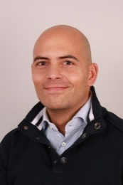
Giovanni Carta, directeur de succursale Genève – Plan-les-Ouates de Hälg & Cie SA au 01.01.2020

Image 2
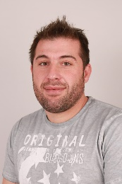
David Buttay, nouveau Responsable des Opérations de succursale Genève – Plan-les-Ouates de Hälg & Cie SA au 01.01.2020

Image 3
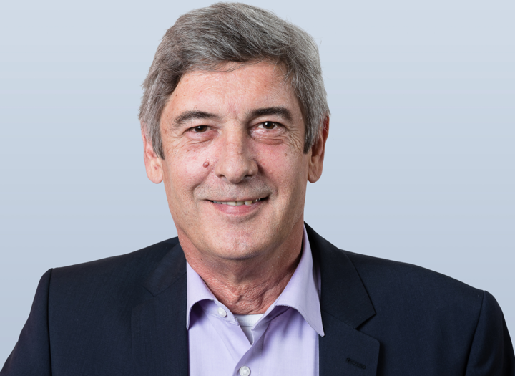
Philippe Rachez reste directeur régional de Romandie et membre de la direction du groupe

